TEMPLATE IMPORT SOAL - SIMPLE UJIAN
Silakan gunakan template ini untuk menulis soal. Anda wajib mempertahankan format penulisan di bawah ini agar soal terbaca sempurna oleh sistem parser.
Penting (LaTeX): Untuk menulis rumus matematika, gunakan sintaks LaTeX biasa yang diawali dan diakhiri dengan tanda dollar ($), misalnya: $x^2 + y^2 = z^2$. JANGAN gunakan editor equation bawaan Word.
Petunjuk Tipe & Bobot Soal: Tipe Pilihan Ganda (PG) adalah tipe standar, sehingga Anda TIDAK PERLU menuliskan baris Tipe di bawah teks soal PG. Bobot standar soal adalah 100, sehingga Anda TIDAK PERLU menuliskan baris Bobot jika nilainya 100. Untuk tipe selain PG (seperti Essay, Menjodohkan / Match, atau Matriks Benar/Salah / TF Matrix), atau jika bobot soal bukan 100, Anda wajib mencantumkan baris Tipe (contoh: Tipe: essay) atau Bobot (contoh: Bobot: 150) di bawah konten soal.

Petunjuk Essay Diperiksa Otomatis: Soal essay biasa (tanpa baris Kunci) tetap menunggu koreksi guru. Jika Anda ingin jawabannya diperiksa otomatis, tambahkan baris Kunci di bawah soal, lalu lengkapi bila perlu dengan Alternatif (pisahkan dengan titik koma, bukan koma, karena koma dipakai untuk desimal), Mode (angka / teks / kata kunci), Toleransi, Satuan, dan Jika salah (isi 'salah' bila jawaban yang tidak cocok langsung dianggap salah; kosongkan agar dikirim ke koreksi guru). Untuk kunci berupa angka, siswa boleh menjawab dalam bentuk apa pun yang senilai: 3/4, 0,75, 75%, atau $\frac{3}{4}$. Contohnya ada pada soal nomor 11 (angka) dan 12 (teks). Pengaturan lanjutan (wajib bentuk paling sederhana, toleransi salah ketik, jawaban setengah benar) hanya tersedia di editor soal, tidak ikut ditulis di file Word.

Petunjuk Wacana / Grup Soal (Passage): Jika beberapa soal merujuk pada satu teks bacaan/wacana yang sama, gunakan penanda [GRUP SOAL: Judul Wacana] sebelum teks wacana. Tuliskan isi wacana di bawahnya, lalu tulis soal-soal yang terkait seperti biasa. Setelah soal terakhir dalam grup, tutup dengan penanda [TANPA GRUP SOAL] agar soal berikutnya tidak ikut tergabung dalam wacana tersebut. Contoh penggunaannya ada di bagian bawah template ini (lihat soal nomor 7-8 dan penutupnya).

1. Perhatikan gambar grafik fungsi kuadrat di bawah ini.
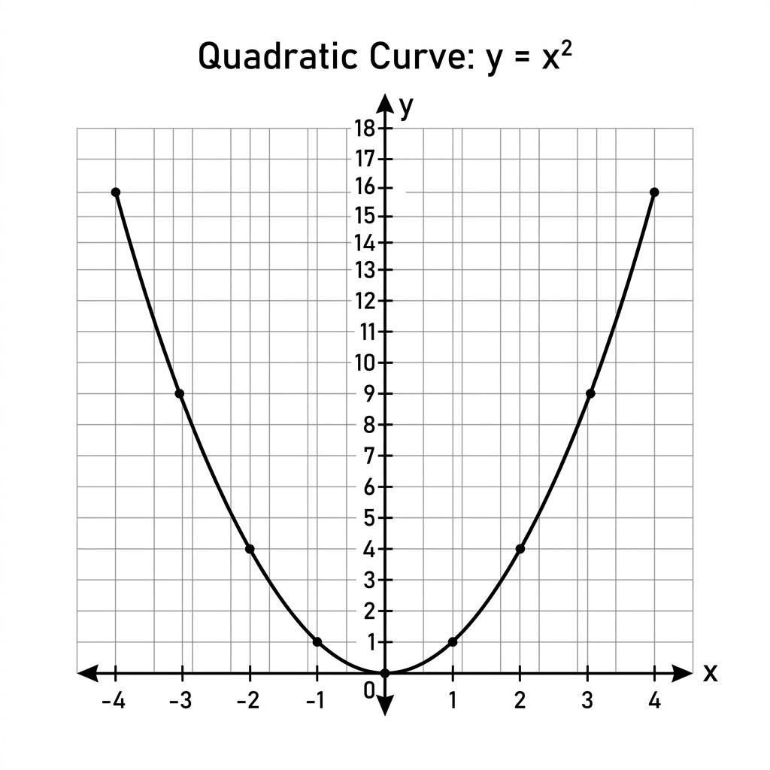
Fungsi kuadrat manakah yang sesuai dengan grafik tersebut?
A. $y = x^2$
B. $y = 2x^2$
C. $y = x^2 + 2$
Kunci: A

2. Pilih bilangan prima di bawah ini.
Tipe: pgk
A. 2
B. 3
C. 4
Kunci: A, B

3. Bahasa Arab ditulis dari kanan ke kiri.
Tipe: tf
Kunci: Benar

4. Tentukan Benar (True) atau Salah (False) untuk masing-masing pernyataan berikut:
Tipe: tf_matrix
Pernyataan: 2 adalah satu-satunya bilangan prima genap = Benar
Pernyataan: Hasil perkalian dari $5 \times 5$ adalah 30 = Salah
Pernyataan: Bahasa Arab ditulis dari kiri ke kanan = Salah

5. Jelaskan arti dari teks berikut: السلام عليكم
Tipe: essay

6. Jodohkan negara dengan ibu kotanya.
Tipe: match
Pasangan: Indonesia = Jakarta
Pasangan: Jepang = Tokyo
Pasangan: Prancis = Paris

[GRUP SOAL: Wacana Sastra]
Bacalah kutipan puisi di bawah ini untuk menjawab soal nomor 7 dan 8.
Hujan bulan Juni...

7. Siapakah penyair dari puisi tersebut?
A. Sapardi Djoko Damono
B. Chairil Anwar
C. WS Rendra
Kunci: A

8. Jelaskan tema utama dari kutipan puisi di atas.
Tipe: essay

[TANPA GRUP SOAL]

9. Soal ini berada di luar wacana/grup soal (mandiri).
A. Sapardi Djoko Damono adalah penyair terkenal.
B. Chairil Anwar adalah penyair Angkatan 45.
Kunci: A

10. Perhatikan tabel data penjualan barang berikut:
Nama Barang | Penjualan (Unit)
Pensil | 150
Buku | 300

Berdasarkan tabel di atas, barang manakah yang paling banyak terjual?
A. Pensil
B. Buku
Kunci: B

11. Sebuah pita sepanjang 1 meter dipotong menjadi 4 bagian sama panjang. Berapa meter panjang setiap potongan?
Tipe: essay
Kunci: 1/4
Mode: angka

12. Siapakah presiden pertama Republik Indonesia?
Tipe: essay
Kunci: Soekarno
Alternatif: Sukarno; Ir. Soekarno
Mode: teks

